Keskkonnaamet  info@keskkonnaamet.ee | Teie | 14.04.2023 nr DM-124169-7
 | Meie | (digitaalallkirja kuupäev)  nr 3-1.1/2023/2555
XXXXXXXXXXXXXXXXXXXXXXXXXXXXXX | XXX

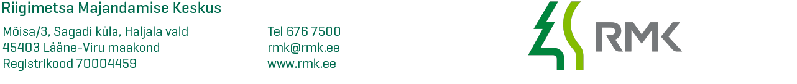

Nõusolek geoloogilise uuringu tegemiseks

(Neitla III uuringuruum)

Tulenevalt maapõueseaduse §-dele 27 ja 90 ning Riigimetsa Majandamise Keskuse (RMK) juhatuse 18.01.2022 otsuse nr 1-32/1 „RMK kinnisasjade kasutusse andmise juhend“ punktist 12 ja RMK juhatuse 20.04.2021. a otsuse nr 1-32/34 „Volituste andmine vara kasutusse andmise otsustamiseks“ punktist 1.4

annan nõusoleku geoloogilise uuringu tegemiseks Neitla III uuringuruumis Järva maakonnas Järva vallas Orgmetsa külas asuvatel katastriüksustel Rava metskond 423 (katastritunnus 12901:001:0244), Rava metskond 30 (katastritunnus 12902:003:0450) ja Rava metskond 31 (katastritunnus 12902:003:0470) ning Ageri külas katastriüksusel Rava metskond 424 (katastritunnus 12901:001:0245) järgmistel tingimusel:

- uuringu läbiviijal tuleb teavitada e-posti teel RMK Järvamaa metsaülemat välitööde läbiviimisest vähemalt 10 kalendripäeva ette;
- kui geoloogilise uuringu raames on vaja teha raiet, tuleb sellest teatada riigimetsa majandajale, kes sõlmib geoloogilise uuringu tegijaga kasvava metsa raadamiseks töövõtulepingu või raieõiguse omandamiseks kasvava metsa raieõiguse võõrandamise lepingu.
Lugupidamisega

(allkirjastatud digitaalselt)

Andres Sepp
Metsaosakond
Peametsaülem

Urve Jõgi
566 33867 urve.jogi@rmk.ee

